第一名《三希宝帖》(王羲之《快雪时晴帖》、王献之《中秋帖》、王珣《伯远帖》)
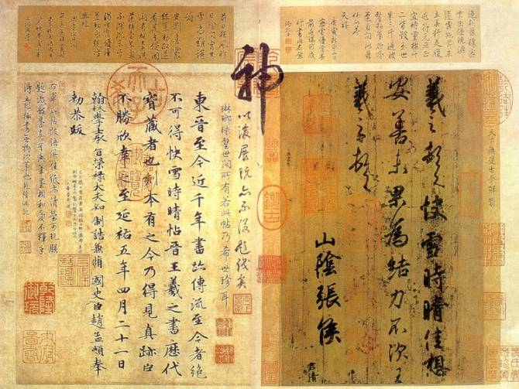
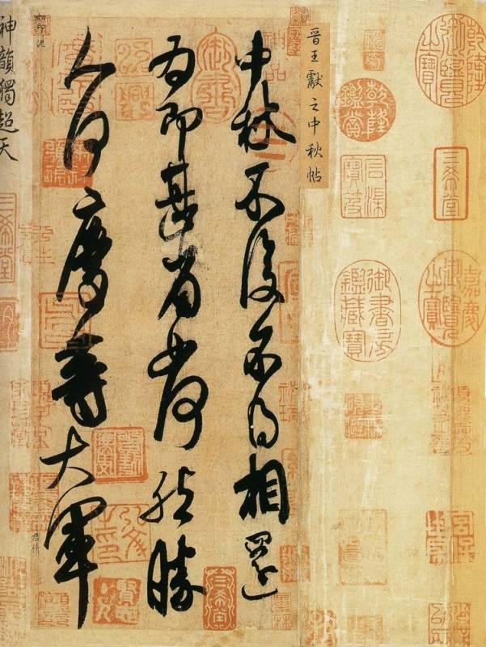
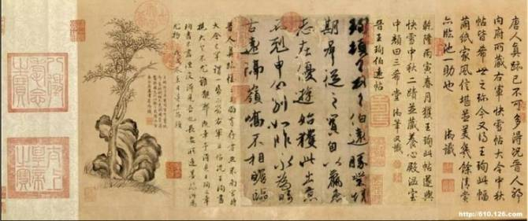

第二名天下第一行书：王羲之《兰亭序》
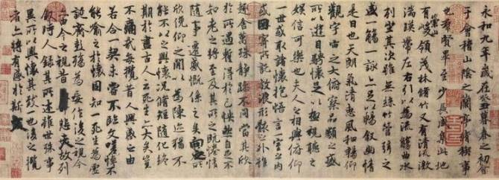

第三名天下第二行书：颜真卿《祭侄文稿》
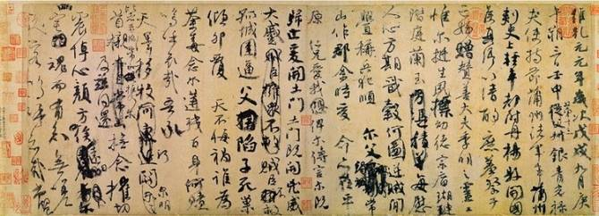

第四名天下第三行书：苏轼《黄州寒食帖》
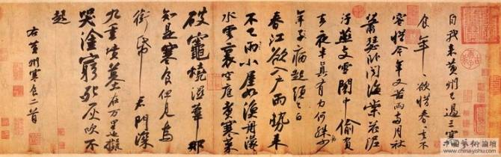

第五名中华第一楷书：欧阳询《仲尼梦奠帖》
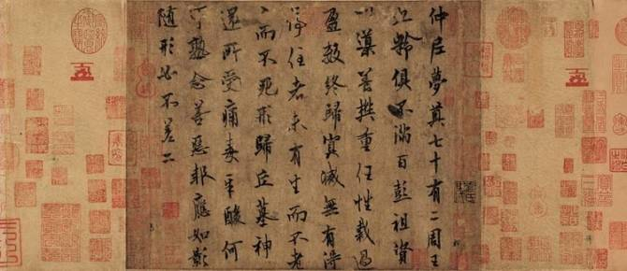

第六名中华第一草书：怀素《自叙帖》
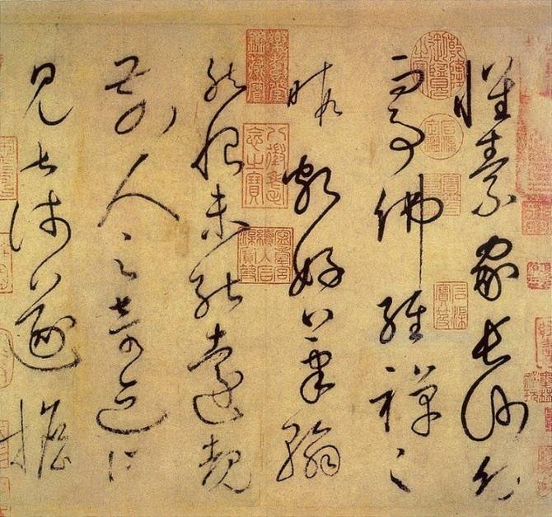
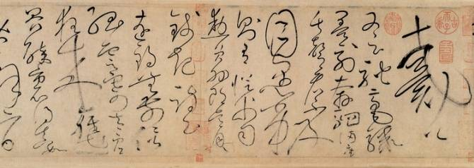

第七名中华第一美帖：米芾《蜀素帖》
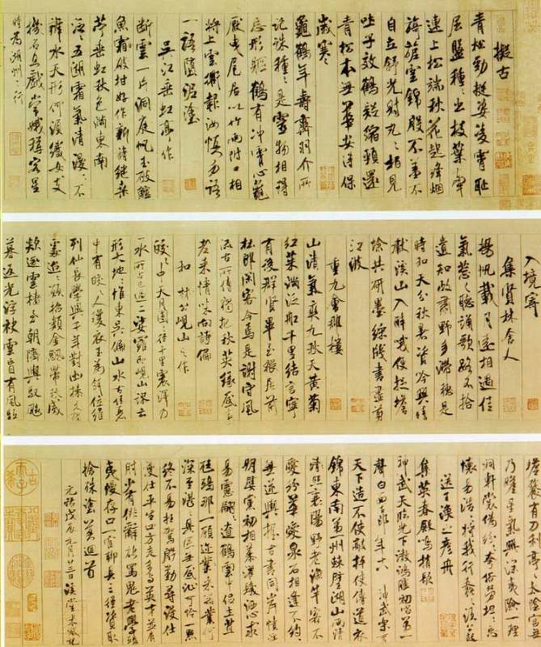

第八名天下一人绝世墨宝：徽宗赵佶 《草书千字文》
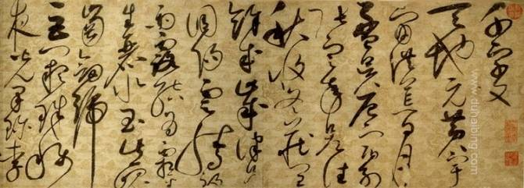
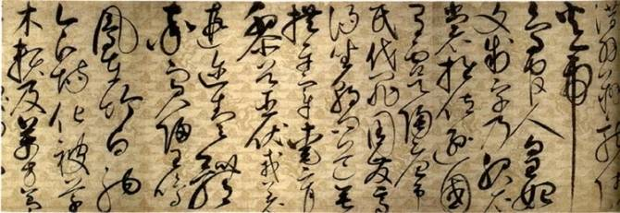

第九名元代书法宗师楷书奇珍：元代书法宗师楷书奇珍赵孟頫《前后赤壁赋》
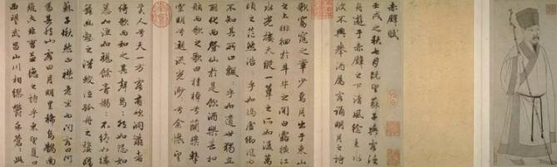
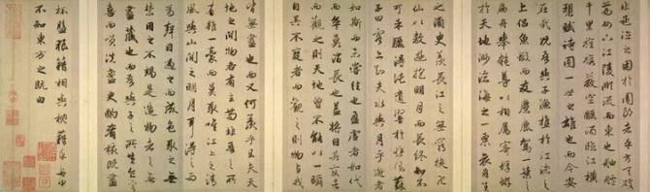
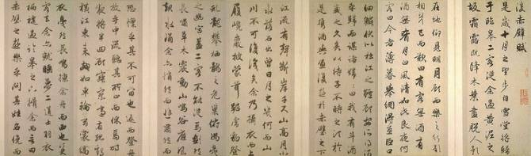
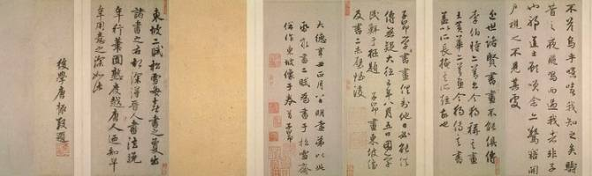

第十名明代奇才草书绝品：明代奇才草书绝品祝允明《草书诗帖》
